仲恺农业工程学院实验报告纸

自动化 （院、系） 自动化 专业 214 班 组 控制系统仿真 课

学号：202121724408 姓名：呙凯锋 实验日期:2024年4月17日 教师评定:

实验二：函数编写与程序设计
- 实验目的
1．掌握函数的编写规则。
2．掌握函数的调用。
3．会用Matlab程序设计实现一些工程算法问题。

- 实验原理
利用MATLAB软件的函数功能以及绘图功能完成目标需求

- 实验内容和步骤
1．编写一个[y,y1,y2]=mwave(f1,m1,f2,m2)函数，实现以下功能，并绘出y1、y2、y在t∈[0，2π]区间500个样点的图形。（其中调用参数2 ≤ f1、f2 ≤ 20 Hz；0.5 ≤ m1、m2 ≤ 2）
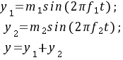
2．程序设计：相传古代印度国王要褒奖他的聪明能干的宰相达依尔（国际象棋发明者），问他要什么？达依尔回答：“陛下只要在国际象棋棋盘的第一个格子上放一粒麦子，第二个格子上放二粒麦子，以后每个格子的麦子数都按前一格的两倍计算。如果陛下按此法给我64格的麦子，就感激不尽，其他什么也不要了。”国王想：“这还不容易！”让人扛了一袋麦子，但很快用光了，再扛出一袋还不够，请你为国王算一下共要给达依尔多少小麦？（1袋小麦约1.4×10粒）。
3．程序设计：公元前五世纪我国古代数学家张丘建在《算经》一书中提出了“百鸡问题”：鸡翁一值钱五，鸡母一值钱三，鸡雏三值钱一。百钱买百鸡，问鸡翁、母、雏各几何？

- 实验代码及结果
- function [y,y1,y2]=mwave(f1,m1,f2,m2)

if (f1<2)||(f1>20) error('f1超出范围！'), end
if (f2<2)||(f1>20) error('f2超出范围！'), end
if (m1<0.5)||(m1>2) error('m1超出范围！'), end
if (m2<0.5)||(m2>2) error('m2超出范围！'), end

t=0:2*pi/(500-1):2*pi;
y1=m1*sin(2*pi*f1*t);
y2=m2*sin(2*pi*f2*t);
y=y1+y2;
figure
subplot(311); plot(t,y1); title('y1波形');
subplot(312); plot(t,y2); title('y2波形');
subplot(313); plot(t,y); title('y=y1+y2波形');
输入参数:
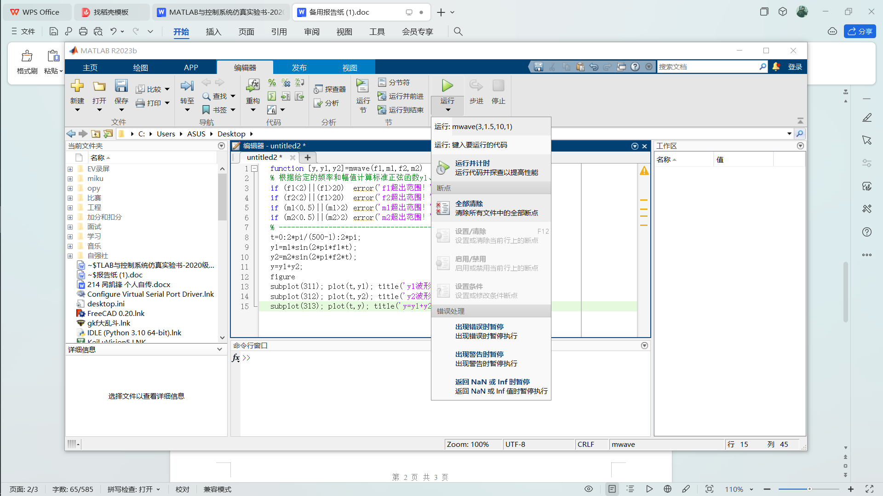

结果如下:
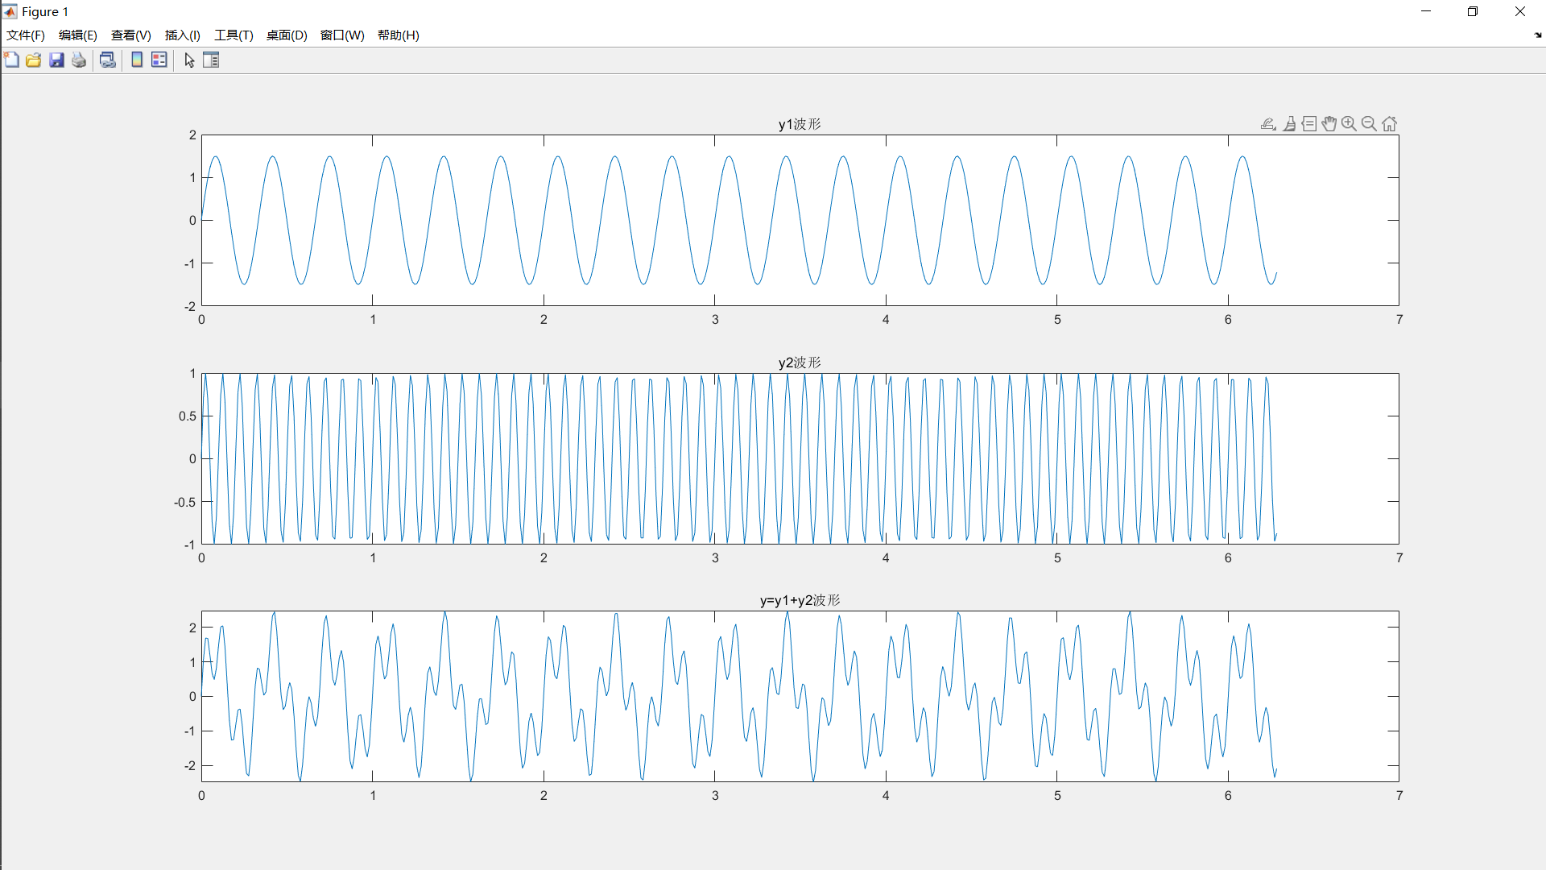

(2)a=1;
s=0
for i=1:64
s=s+a;
a=2*a;
end
n=s/1.4/10^8
结果为n=1.3176e+011

(3)for x=0:19
for y=0:33
for z=0:100
if (x+y+z==100)&(5*x+3*y+z/3==100)
d=[x,y,z]
end
end
end
End

结果如下:
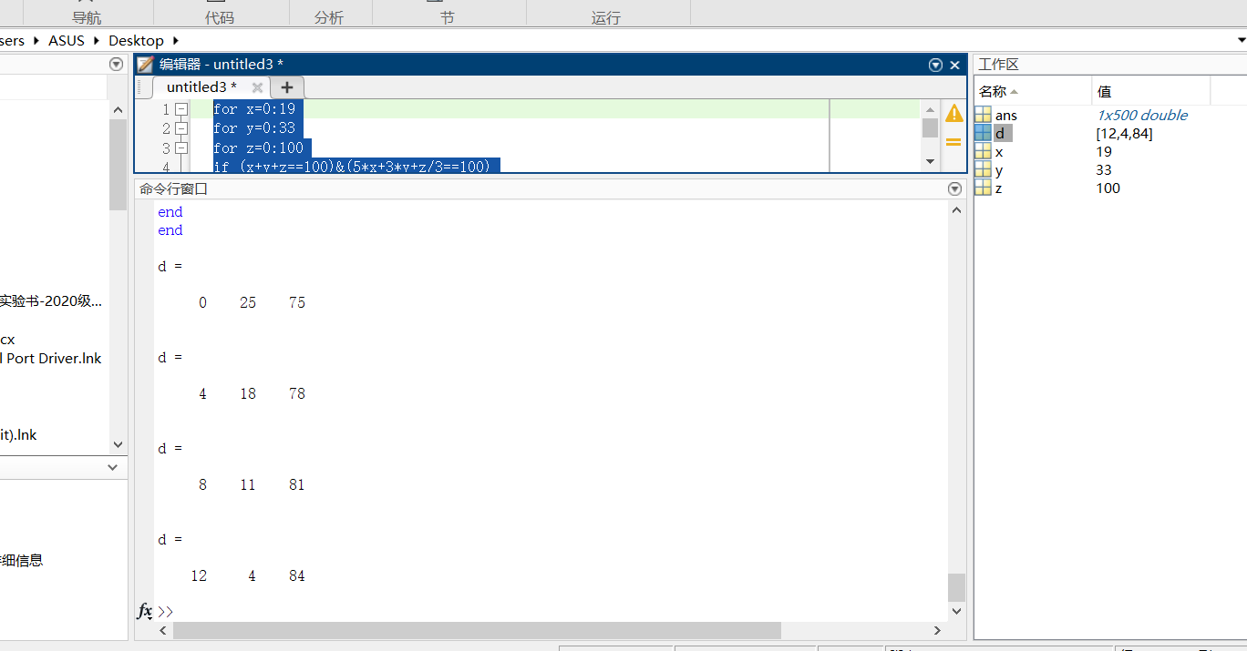

- 实验器材
安装有MATLAB的PC机一台

